Урок математики в 3 классе УМК «Гармония»
Тема урока:
«Порядок выполнения действий в выражениях»

Цель – познакомить учащихся с правилами порядка выполнения действий в выражениях, формирование умений пользоваться ими для вычисления значений конкретных выражений; совершенствование вычислительных навыков и умений.

Оборудование: презентация «Порядок выполнения действий в выражениях», карточки «Правила порядка действий в выражениях».

Ход урока:

1 этап: оргмомент – приветствие, тема.
На уроке с вами мы
Тут сегодня не одни.
С нами старые друзья.
Нам помогут без труда.
Они пришли нам помогать
Как порядок действий выполнять. Слайд 2.

2 этап: формулирование темы, целей урока.
Нужно найти значения выражений, расставить числа в порядке возрастания, слайд 3.
5 8 18 24 56 62 70 - порядок

3 этап (подготовительный):
№ 289 – задание на экране.
- Сравните выражения в каждой паре. Чем они похожи? Чем отличаются?
72-9-3+6 48-6+7+8
72:9·3:6 48:6·7:8
№ 290 – задание выносится на ИКТ.
- Чем отличаются друг от друга выражения в каждом столбце?
56-(8+9)-7
56-8-9-7+24
56-8-9-(7+24)
72:9·3:6:2
72:9·3:(6:2)·7
72:9·3:6:2·7
№ 291 – задание выносится на ИКТ.
Чем похожи и чем отличаются выражения в каждой паре?
35:7+8 18+24:8-2
35:7·8 18+24:(8-2)
4 этап - Итак, мы рассмотрели все виды математических выражений (слайд 5, 6).
– Каков же порядок действий в выражениях?
Задание группам - определить, как выполнить действия в 1 и 2 столбиках выражений.
Вычислите значение каждого выражения.
- Как мы вычисляем значения выражений содержащих только сложение и вычитание: 72-9-3-6+12
- Только умножение и деление: 72:9·3:6:2
- Если в выражении есть действия умножения или деления и сложения или вычитания
36+48:8-6·4
- Если в выражении есть скобки, действия умножения, деления, сложения и или вычитания.
18+24:(8-2)
5 этап – этап практического применения полученных знаний – нахождения значения всех выражений (слайд 7, 8, 9).
- Работа в печ. тетради - № 132(б) (слайд 10).
6 этап. Самостоятельная работа учащихся - п.т. № 132 (а),
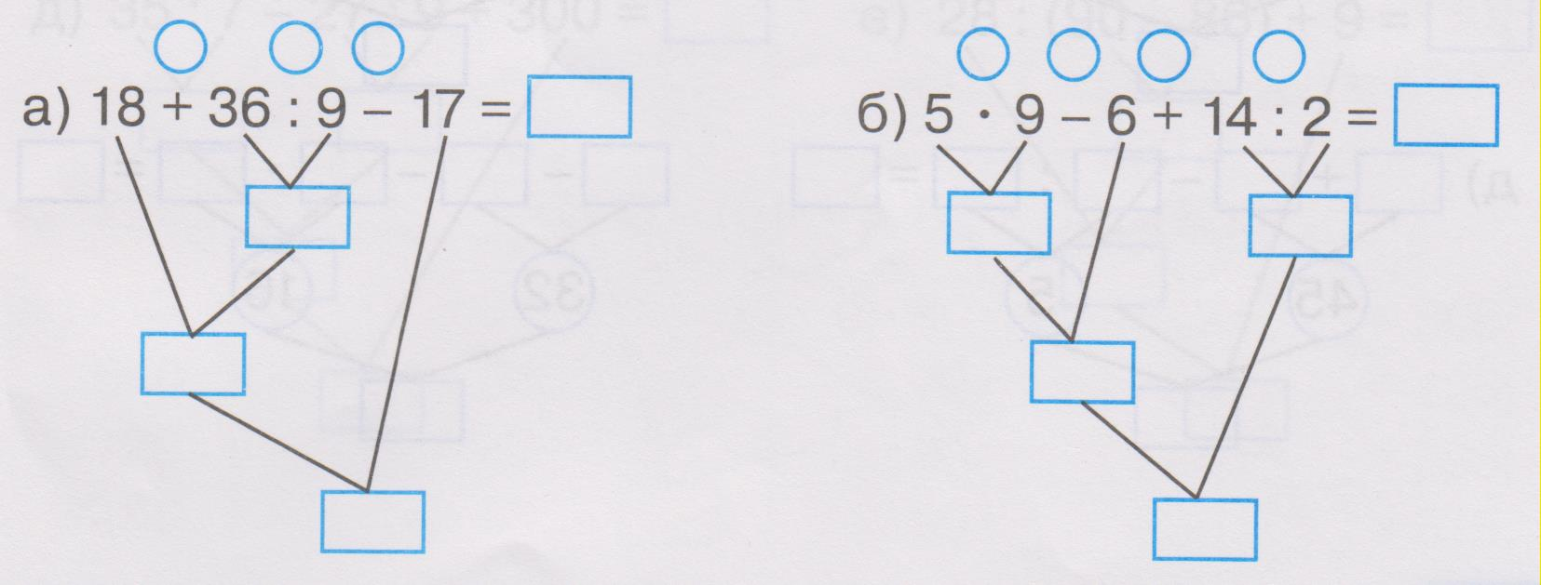 (слайд 11, 12).
Дополнительное задание – решить задачу, записав решение выражением: « Нюша приготовила к празднику 9 шоколадок, а конфет в 3 раза больше. Сколько всего конфет и шоколадок?» 9 · 3 + 9 = 38 (слайд 13)
поставить скобки, чтобы (5 + 3) ∙ 2 = 16 (слайд 14).
7 этап – подведение итогов (слайд 13).
8. Домашнее задание: с.96-97, №293 (слайд 16).

72 – 9 – 3 + 6
48 – 6 + 7 + 8
56 – 8 – 9 – 7 – 24
72 : 9 · 3 : 6
48 : 6 · 7 : 8
72 : 9 · 3 : 6 : 2 · 7
35 : 7 · 8

